О назначении общественных обсуждений
01.07.2021
по проекту Генерального плана
Еловского муниципального округа
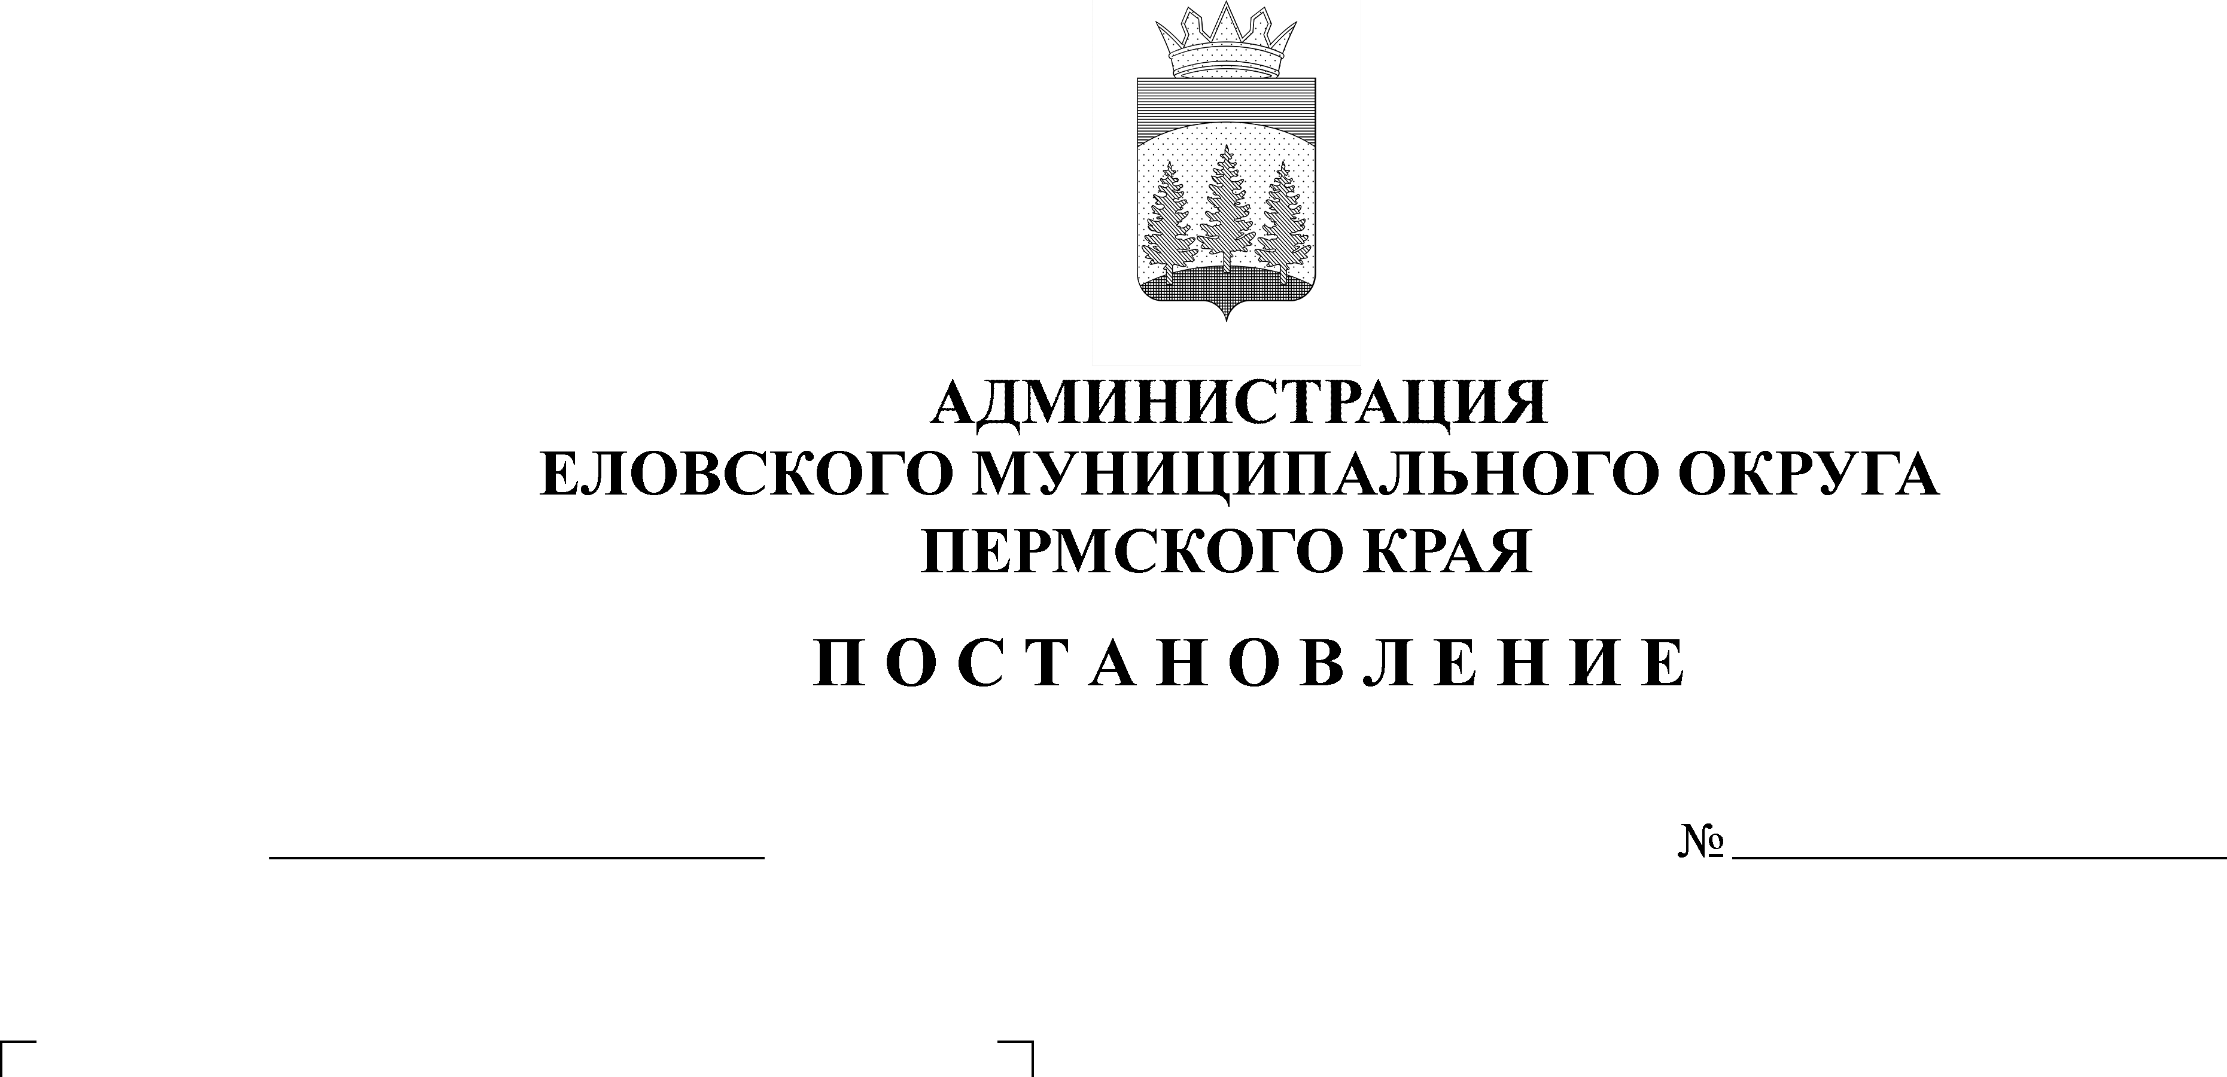
Пермского края
298-п

В соответствии со статьями 5.1, 24, 28 Градостроительного кодекса Российской Федерации, статьями 16, 28 Федерального закона от 06 октября 2003 г. № 131-ФЗ «Об общих принципах организации местного самоуправления в Российской Федерации», Уставом Еловского муниципального округа Пермского края, Положением об организации и проведении общественных обсуждений или публичных слушаний по вопросам градостроительной деятельности на территории Еловского муниципального округа Пермского края, утвержденных Решением Думы Еловского муниципального округа Пермского края от 16 февраля 2021 № 85, Постановлением администрации Еловского муниципального района от 13 октября 2020 № 385-п «О подготовке проекта Генерального плана Еловского муниципального округа Пермского края»
Администрация Еловского муниципального округа Пермского края ПОСТАНОВЛЯЕТ:
1. Назначить общественные обсуждения по проекту «Генеральный план Еловского муниципального округа Пермского края» (далее - Проект Генплана) и установить срок проведения общественных обсуждений с 01 июля по 30 июля 2021 г.
2. Установить, что участниками общественных обсуждений по Проекту Генплана являются граждане, постоянно проживающие на территории, в отношении которой подготовлен данный проект, правообладатели находящихся в границах этой территории земельных участков и (или) расположенных на них объектов капитального строительства, правообладатели помещений, являющихся частью указанных объектов капитального строительства.
Участники общественных обсуждений в целях идентификации представляют сведения о себе (фамилию, имя, отчество (при наличии), дату рождения, адрес места жительства (регистрации) - для физических лиц; наименование, основной государственный регистрационный номер, место нахождения и адрес - для юридических лиц) с приложением документов, подтверждающих такие сведения.
Участники общественных обсуждений, являющиеся правообладателями соответствующих земельных участков и (или) расположенных на них объектов капитального строительства и (или) помещений, являющихся частью указанных объектов капитального строительства, также представляют сведения соответственно о таких земельных участках, объектах капитального строительства, помещениях, являющихся частью указанных объектов капитального строительства, из Единого государственного реестра недвижимости и иные документы, устанавливающие или удостоверяющие их права на такие земельные участки, объекты капитального строительства, помещения. являющиеся частью указанных объектов капитального строительства.
3. Комиссии по подготовке проекта правил землепользования и застройки Еловского муниципального округа Пермского края, состав которой утвержден в установленном порядке, обеспечить:
3.1. оповещение о начале проведения общественных обсуждений;
3.2. размещение и ознакомление с Проектом Генплана заинтересованных лиц в Комитете имущественных отношений и градостроительства администрации Еловского муниципального округа Пермского края по адресу: Пермский край, Еловский муниципальный округ, с. Елово, ул. Ленина, д. 34, кабинет № 12 и на официальном сайте Еловского муниципального округа Пермского края в сети «Интернет»;
3.3. своевременную подготовку и обнародование заключения о результатах общественных обсуждений
4. Участники общественных обсуждений, прошедшие идентификацию, вправе представить предложения и замечания по Проекту Генплана:
4.1. посредством официального сайта Еловского муниципального округа Пермского края в сети «Интернет»;
4.2. в письменной форме в Комиссию по подготовке проекта правил землепользования и застройки Еловского муниципального округа Пермского края по адресу: Пермский край, Еловский муниципальный округ, с. Елово, ул. Ленина, д. 34, кабинет № 12 до окончания общественных обсуждений;
4.3. посредством записи в книге (журнале) учета посетителей экспозиции в период проведения ознакомления с Проектом Генплана с 01 июля 2021 по 30 июля 2021 года.
5. Настоящее Постановление обнародовать на официальном сайте газеты «Искра Прикамья» и на официальном сайте Еловского муниципального округа Пермского края.
6. Настоящее Постановление вступает в силу со дня его обнародования.
7. Контроль за исполнением Постановления возложить на заместителя главы администрации Еловского муниципального округа по развитию инфраструктуры.

Глава муниципального округа -
глава администрации Еловского
муниципального округа Пермского края А.А. Чечкин

